Nombre de la práctica | Lenguaje en c |  |  | No. | ….
Asignatura: | Datos numericos | Carrera: | ISIC | Duración de la práctica (Hrs)
Maria del Rosario Valentín Montiel
201802349

LENGUAJE C

Printf sirve para imprimir en pantalla una cadena de caracteres con formato.
- Primer ejemplo.
En este ejemplo se utilizo solo prinft para mandar cadena de caracteres.
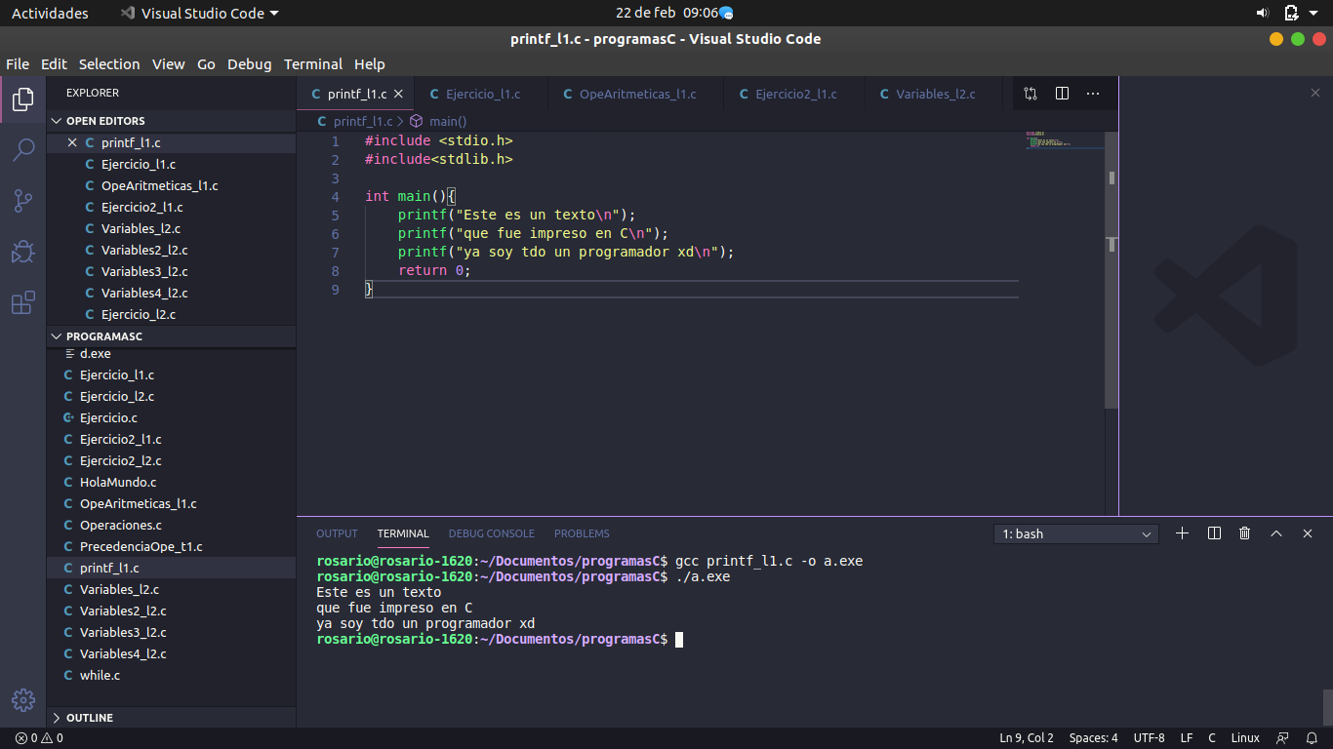

Operaciones aritméticas
- segundo ejemplo
Se realizo una suma de dos un numero la cual se imprimió en pantalla son un printf.
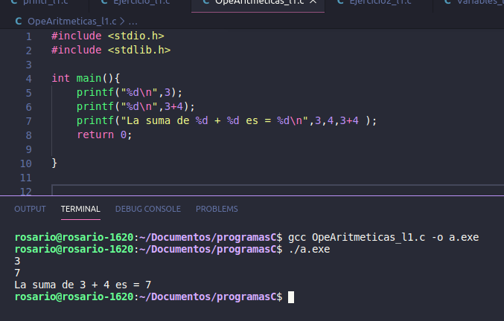

- Ejercicio 1
se realizo el ejercicio se muestra el código C, imprime las dos operaciones.
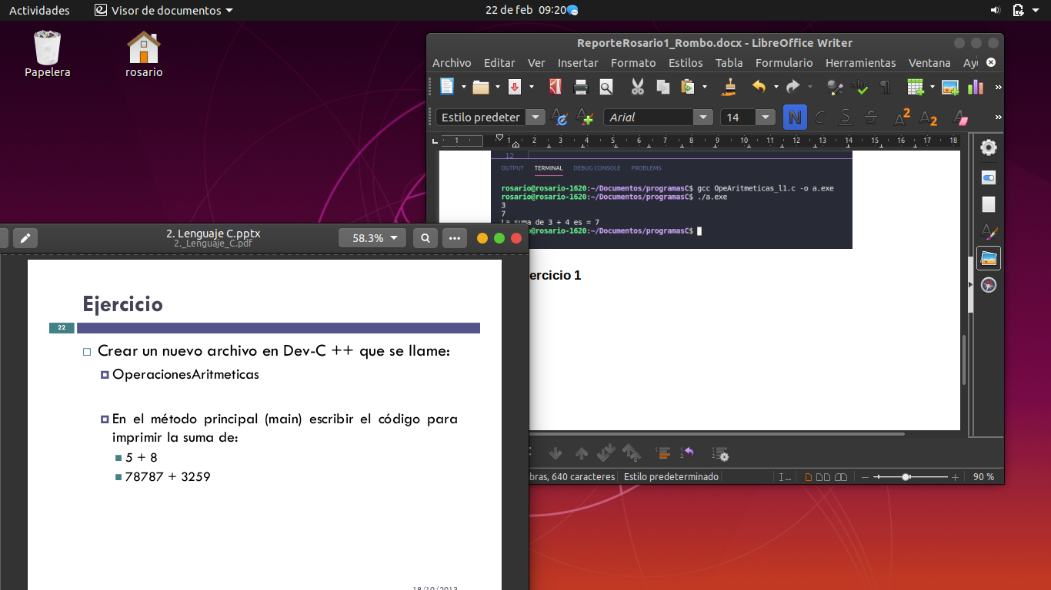

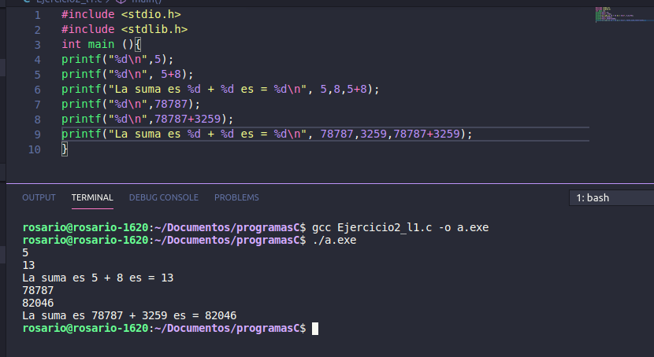

Lenguaje C 2
- Ejemplo 1
se realiza una suma de dos números, se establece los números en variables, la suma se imprime en un printf.
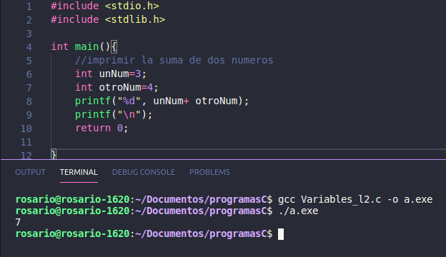

- Ejemplo 2 de variables
se realiza una suma con contador en ella se,primero la suma de dos números posteriormente se incrementa uno al total.
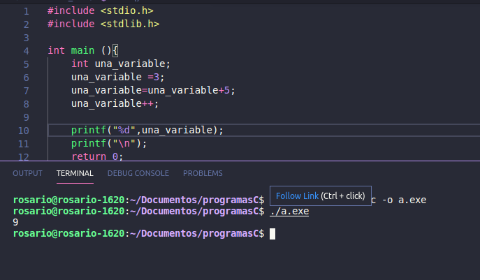

- Ejemplo 3 de Variables
se realiza el calculo de una área de un circulo
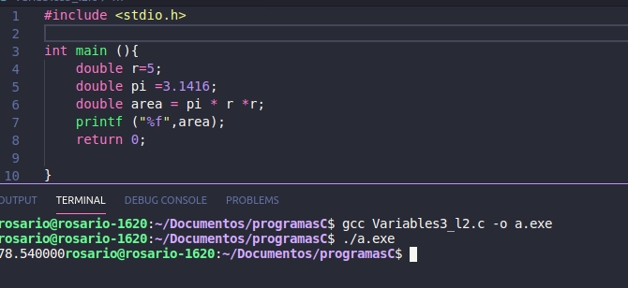

- Ejemplo 4 Variables
se realiza la suma de dos cifras double, imprimiendo las en un printf donde se almacenan sus valores.
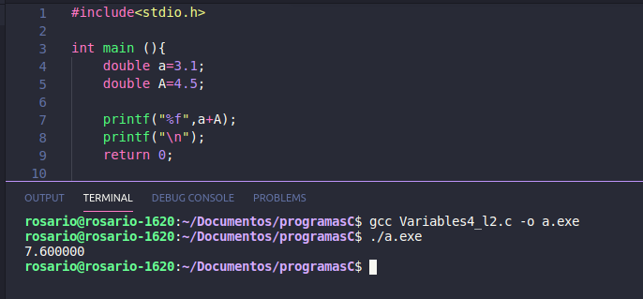

Ejercicio 1 Variables
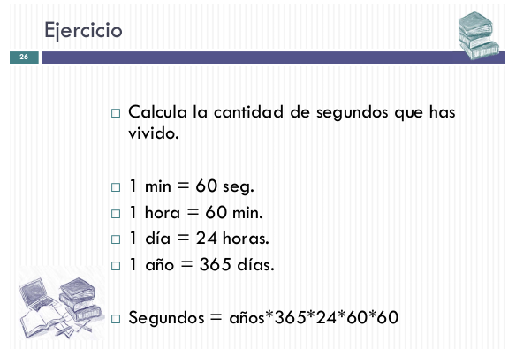

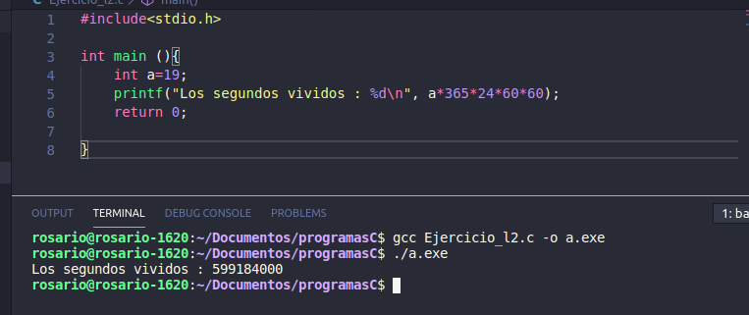

- Ejercicio 2 Variables
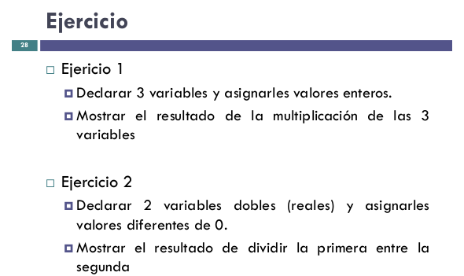

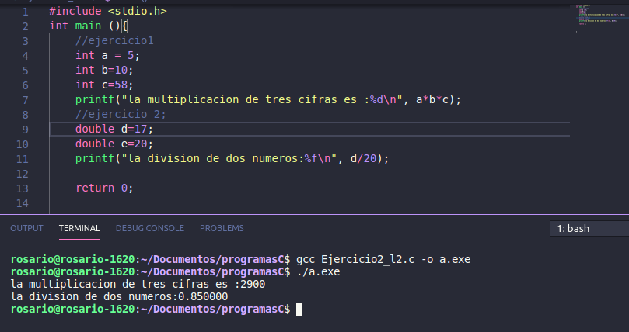

OPERADOR INCREMENTO / DECREMENTO

- Ejemplo 1

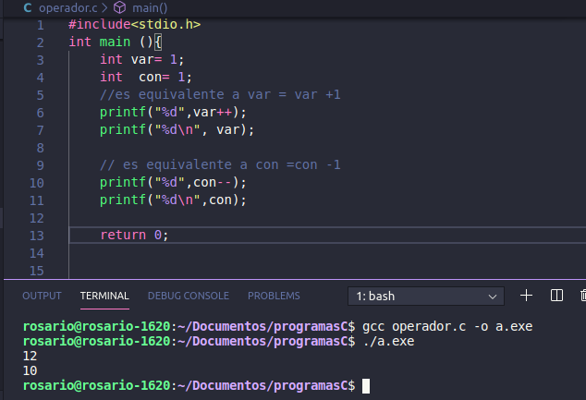
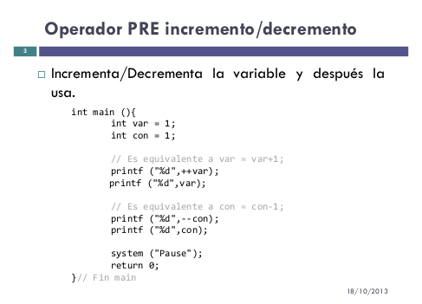

- Ejemplo 2
Se realiza el incremento correspondiente al valor establecido en la variables c, primero se hace el incremento como resultado dando un 6, después se hace el decremento de otra variable establecida con un valor de 10 en ella se realiza su decremento que como resultado da un 9, todo procedimiento se guarda en un printf y se imprime igual.
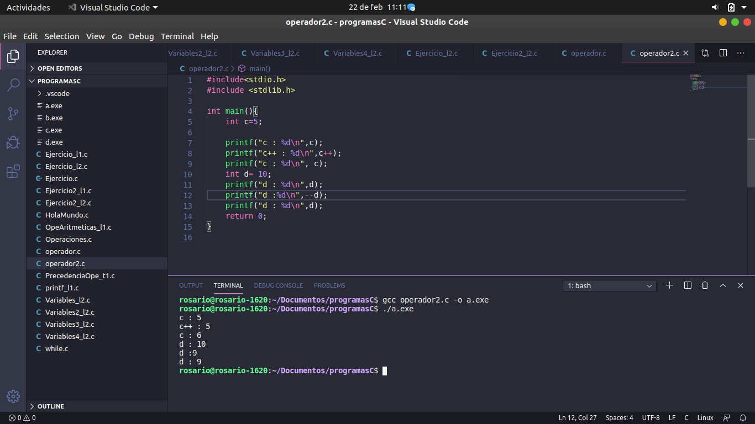

- Ejemplo 3
Se realiza una multiplicación de datos guardados en dos , primero se hace su incremento y decremento de cada valor que tengan para posteriormente, hacer la multiplicación de dichos resultados.
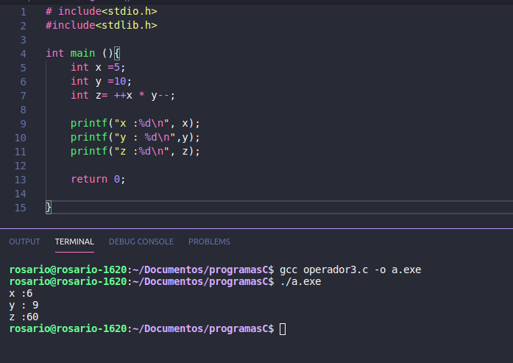

PRECEDENCIA DE OPERADORES
- Ejemplo 1
se realiza un ejemplo de que orden utilizar los operadores, para ello se utilizaron 6 variables cada de ellas con un valor posteriormente se hace una multiplicación de dichos valores, primero la multiplicación, suma,división,resta dando por ultimo el resultado final se imprime en un printf.
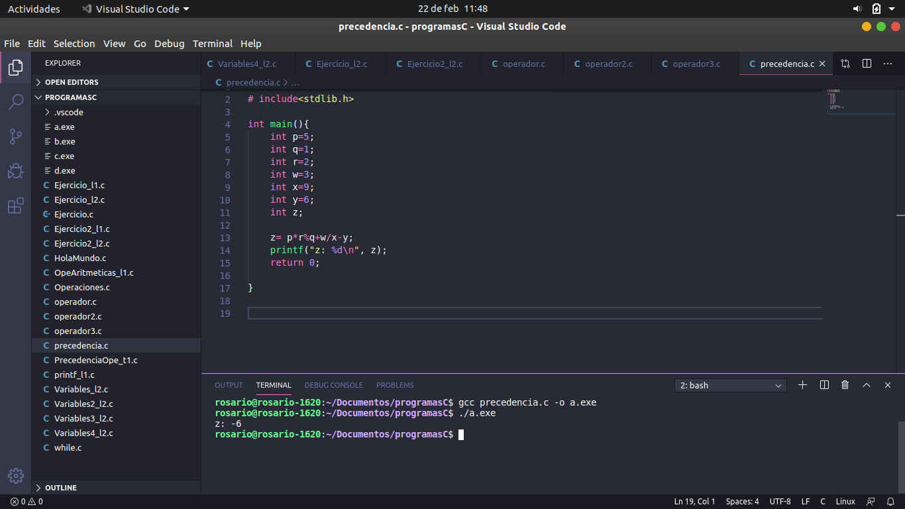

- Ejemplo 2
Se realiza operaciones dando la prioridad a las que están dentro de el paracentesis, en la primera son la suma de los tres números, en la segunda fue la suma de los dos primeros multiplicando por el tercero, y en la ultima operación fue la suma del primer umero con la multiplicación de el segundo y el tercero.
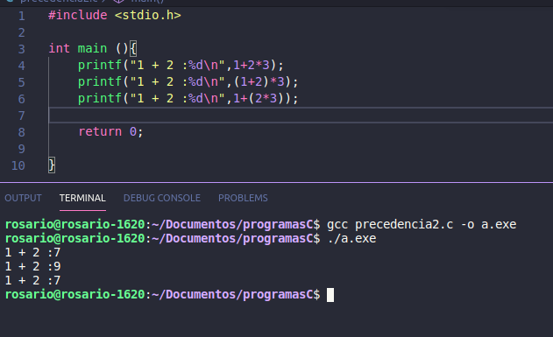

- Ejercicio 1

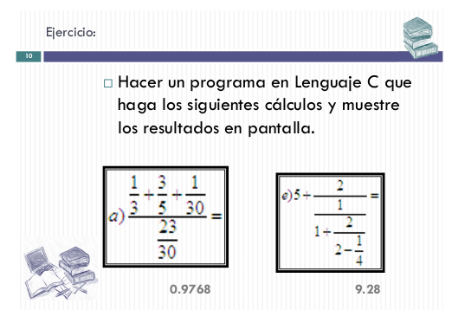

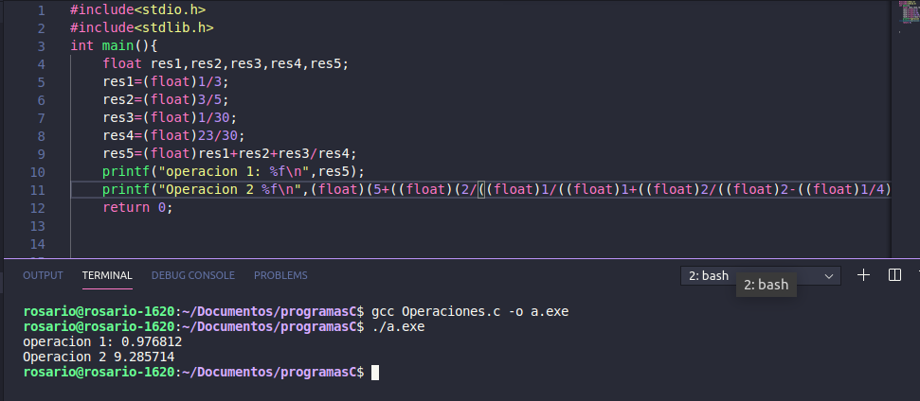

OPERADORES LÓGICOS Y DE RELACIÓN
- Ejemplo 1
Se realiza las tablas de verdad del and, or y xor donde el resultado de 0 y 1 falso o verdadero según sea el caso.
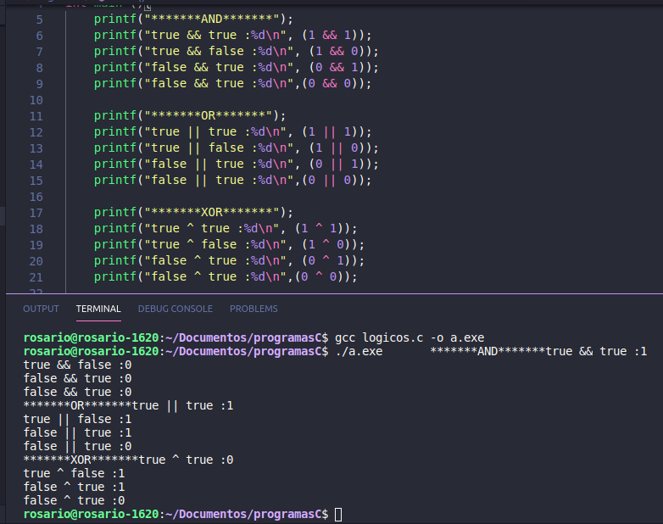

- Ejemplo 2
se realiza un ejemplo de la tabla de verdad de el AND donde verdadero y verdadero da verdadero en este caso daría 1.

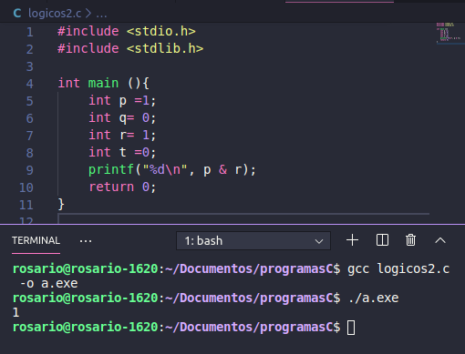

- Ejemplo 3
se realiza las comparaciones de 2 cifras dependiendo el caso, dara como resultado verdadero o falso.

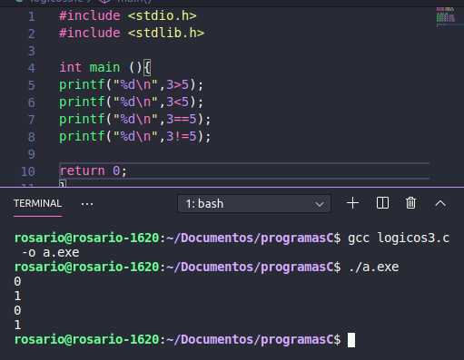

- Ejercicio 4
se realiza comparaciones de varias cifras utilizando las tablas de verdad de AND, OR, XOR,
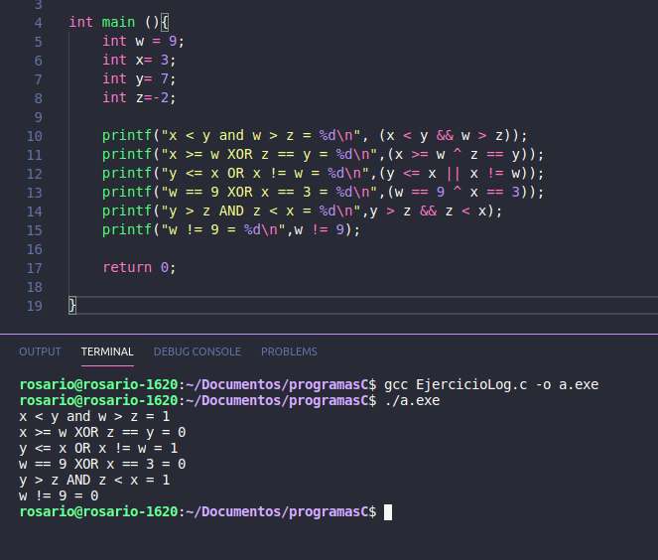

ENTRADA Y SALIDA DE DATOS
se realiza un ejemplo con las siguientes entradas y salidas.
El printf permite imprimir cadena de caracteres y datos numéricos.
El puts permite solo imprimir cadena de caracteres.
El scanf permite ingresar valor desde teclado.

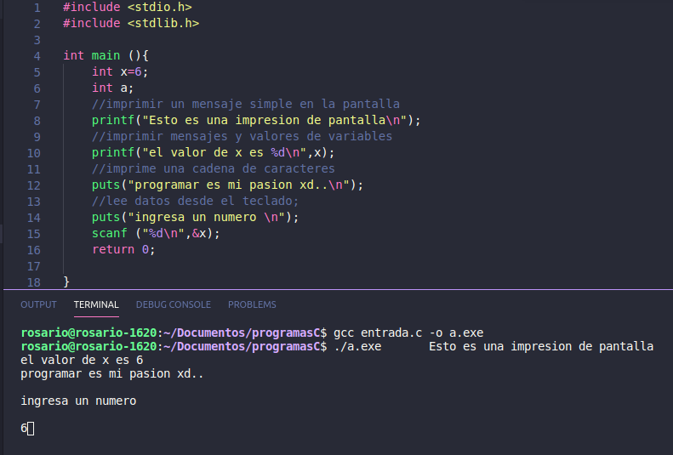

Conclusión: llego a finaliza que el lenguaje de c es sencillo pero puede de ser de mucha ayuda conociéndolo a profundidad, se desarrolla una habilidad para programar, conociendo otros lenguaje de programación es fácil adaptarse ya que se basan en lo mismo pero diferentes funciones dependiendo su utilidad

